

**ประกาศโรงเรียนบ้านพร้าว**

**เรื่อง รับสมัครสอบคัดเลือกบุคคลเพื่อจ้างเป็นลูกจ้างชั่วคราวปฏิบัติงานธุรการโรงเรียน**

*********************

ด้วยโรงเรียนบ้านพร้าว อำเภอเมือง จังหวัดหนองบัวลำภู สำนักงานเขตพื้นที่การศึกษาประถมศึกษาหนองบัวลำภู เขต ๑ มีความประสงค์จะรับสมัครบุคคลทั่วไปเพื่อเป็นลูกจ้างชั่วคราว ปฎิบัติงานธุรการโรงเรียน ปีงบประมาณ ๒๕๖๒ จำนวน ๑ อัตรา โดยมีรายละเอียดดังต่อไปนี้

**๑. ตำแหน่งและรายละเอียดการจ้าง**

๑.๑ ชื่อตำแหน่ง ลูกจ้างชั่วคราวรายเดือน ตำแหน่ง อัตราจ้างชั่วคราวปฏิบัติงานธุรการโรงเรียน จำนวน ๑ อัตรา ค่าจ้าง ๙,๐๐๐ บาท/เดือน

๑.๓ ขอบข่ายงานที่จะให้ปฏิบัติ

(๑) งานธุรการ สารบรรณ จัดเก็บเอกสารทะเบียน หนังสือราชการต่างๆ รวมทั้งงานระบบ

AMSS++

(๒) งานพัสดุ จัดลงทะเบียนคุมการเบิกจ่าย การจัดเก็บ รักษาดูแลความเป็นระเบียบเรียบร้อย

(๓) งานข้อมูลสารสนเทศ จัดระบบทะเบียน ข้อมูลนักเรียน DMC การสำรวจและบันทึกข้อมูลนักเรียน การจัดทำรายงานข้อมูลในระบบ

(๔) งานประสานงาน ติดต่อสื่อสารกับหน่วยงานส่วนราชการอื่นๆ ชุมชนและท้องถิ่น การให้บริการแก่ประชาชน ผู้มารับบริการ หรือมาติดต่อราชการ

(๕) งานอื่นๆ ที่ผู้บังคับบัญชามอบหมาย

**๒. คุณสมบัติของผู้มีสิทธิสมัครสอบคัดเลือก** เป็นผู้มีคุณสมบัติ ดังนี้

**๒.๑ เป็นผู้มีคุณสมบัติทั่วไป**

(๑) มีสัญชาติไทย  
 (๒) มีอายุไม่ต่ำกว่า ๑๘ ปีบริบูรณ์  
 (๓) ไม่เป็นบุคคลล้มละลาย  
 (๔) ไม่เป็นผู้มีกายทุพพลภาพจนไม่สามารถปฏิบัติหน้าที่ได้ ไร้ความสามารถ หรือจิตฟั่นเฟือน ไม่สมประกอบ หรือเป็นโรคตามที่กำหนดไว้ในกฎหมายว่าด้วยระเบียบข้าราชการพลเรือน  
 (๕)ไม่เป็นผู้ดำรงตำแหน่งทางการเมือง กรรมการพรรคการเมือง หรือเจ้าหน้าที่โนพรรคการเมือง  
 (๖)ไม่เป็นผู้เคยต้องรับโทษจำคุกโดยคำพิพากษาถึงที่สุดให้จำคุกเพราะกระทำความผิดทางอาญาเว้นแต่เป็นโทษสำหรับความผิดที่ได้กระทำโดยประมาทหรือความผิดลหุโทษ  
 (๗)ไม่เป็นผู้เคยถูกลงโทษให้ออก ปลดออกหรือไล่ออกจากราชการ รัฐวิสาหกิจหรือหน่วยงานอื่นของรัฐ

๒.๒ **คุณสมบัติเฉพาะสำหรับตำแหน่ง**  
 (๑) มีคุณวุฒิ วุฒิประกาศนียบัตรวิชาชีพ(ปวช.)ขึ้นไป

(๒) เป็นผู้มีจิตสาธารณะ รักงานบริการ และสามารถดูแลความสงบเรียบร้อยภายในโรงเรียนได้

(๓) มีความสามารถในงานด้านธุรการ

**๓. การรับสมัคร**

**วัน เวลา และสถานที่รับสมัครสอบคัดเลือก**

ผู้ประสงค์จะสมัครสอบคัดเลือก ให้ขอรับใบสมัครและยื่นใบสมัครได้ ณ โรงเรียนบ้านพร้าว อำเภอเมือง จังหวัดหนองบัวลำภู **ตั้งแต่วันที่ ๖ – ๙ พฤศจิกายน เวลา ๐๙.๐๐ – ๑๕.๐๐ น. เว้นวันหยุดราชการ สอบถามรายละเอียดเพิ่มเติม ๐๘๒-๘๕๔๗๔๕๑ (คุณครูวิจิตร โนนทิง)**

**๔. เอกสารและหลักฐานที่ผู้สมัครสอบจะต้องนำมายื่นในวันสมัครสอบ**

๔.๑ สำเนาวุฒิการศึกษา ตรงกับคุณสมบัติเฉพาะสำหรับตำแหน่งที่สมัคร จำนวน ๑ ฉบับ

๔.๒ สำเนาบัตรประจำตัวประชาชน พร้อมฉบับจริง จำนวน ๑ ฉบับ

๔.๓ สำเนาทะเบียนบ้าน พร้อมฉบับจริง จำนวน ๑ ฉบับ

๔.๔ หลักฐานการเปลี่ยนชื่อ ชื่อสกุล(ถ้ามี) จำนวน ๑ ฉบับ

๔.๕ รูปถ่ายหน้าตรงไม่สวมหมวกและไม่สวมแว่นตาตำ ขนาด ๑.๕ x ๒ นิ้ว จำนวน ๒ รูป

ถ่ายไม่เกิน ๖ เดือน (ให้เขียนชื่อ – สกุลหลังรูปด้วย)

๔.๖ ใบรับรองแพทย์ออกโดยสถานพยาบาลของรัฐ

**๕. การยื่นใบสมัคร**

๕.๑ ผู้สมัครจะต้องรับและยื่นใบสมัครสอบด้วยตนเองและต้องกรอกรายละเอียดในใบสมัคร

ให้ถูกต้องและครบถ้วน พร้อมหลักฐานการสมัคร ตามวันเวลาที่กำหนด

๕.2 ผู้สมัครต้องลงลายมือชื่อในใบสมัครให้เรียบร้อยต่อหน้าเจ้าหน้าที่รับสมัคร

**๖. การประกาศรายชื่อผู้มีสิทธิ์เข้าสอบคัดเลือก**

ประกาศรายชื่อผู้มีสิทธิ์เข้าสอบคัดเลือก **ภายในวันที่ ๙ พฤศจิกายน ๒๕๖๑** ที่โรงเรียนบ้านพร้าว

**๗. หลักเกณฑ์และวิธีการคัดเลือก**

โรงเรียนจะดำเนินการคัดเลือกโดย

๗.๑ การทดสอบความรู้ความสามารถด้านงานสารบรรณ ความรู้ด้านคอมพิวเตอร์

งานเกี่ยวกับการเงิน งานพัสดุและอื่นๆ (๖๐ คะแนน)

๗.๒ ความเหมาะสมกับตำแหน่ง (๔๐ คะแนน) โดยการประเมินจาก

๗.๒.๑ สัมภาษณ์ (๑๐ คะแนน)

๗.๒.๒ ประวัติส่วนตัว ประวัติการศึกษา ประสบการณ์ (๑๐ คะแนน)

๗.๒.๓ ปฏิภาณไหวพริบ (๑๐ คะแนน)

๗.๒.๔ เจตคติ อุดมการณ์ (๑๐ คะแนน)

**๘. วัน เวลา และสถานที่สอบคัดเลือก**

โรงเรียนบ้านพร้าว **วันที่ ๑๐ พฤศจิกายน ๒๕๖๑** เวลา ๐๙.๐๐ น. เป็นต้นไป

ณ โรงเรียนบ้านพร้าว

**๙. ประกาศผลการคัดเลือก**

จะประกาศรายชื่อผู้ได้รับการคัดเลือก ภายในวันที่ ๑๑ พฤศจิกายน ๒๕๖๑ ณ โรงเรียนบ้านพร้าว

**๑๐. การจัดทำสัญญาจ้างผู้ผ่านการคัดเลือก/เงื่อนไขการจ้าง**

(๑) โรงเรียนจะทำสัญญาจ้างกับผู้ได้รับการคัดเลือก เมื่อได้รับอนุมัติเงินประจำงวดจากสำนักงานคณะกรรมการการศึกษาขั้นพื้นฐาน แล้วเท่านั้น

(๒) ผู้ได้รับการคัดเลือก ต้องไปรายงานตัวเพื่อจัดทำสัญญาจ้าง ตามกำหนดที่โรงเรียนแจ้งให้ไปทำสัญญาจ้าง ถ้าพ้นกำหนดเวลาผู้ได้รับคัดเลือกไม่ไปทำสัญญาจ้างจะถือว่าสละสิทธิ์ โรงเรียนจะเรียกผู้ได้รับคัดเลือกในลำดับถัดไป

(๓) การจ้างลูกจ้างชั่วคราวตำแหน่ง ธุรการ ไม่มีข้อผูกพันต่อเนื่องที่จะนำไปสู่การบรรจุหรือปรับเปลี่ยนสถานภาพเป็นลูกจ้างประจำ/พนักงานราชการหรือข้าราชการ

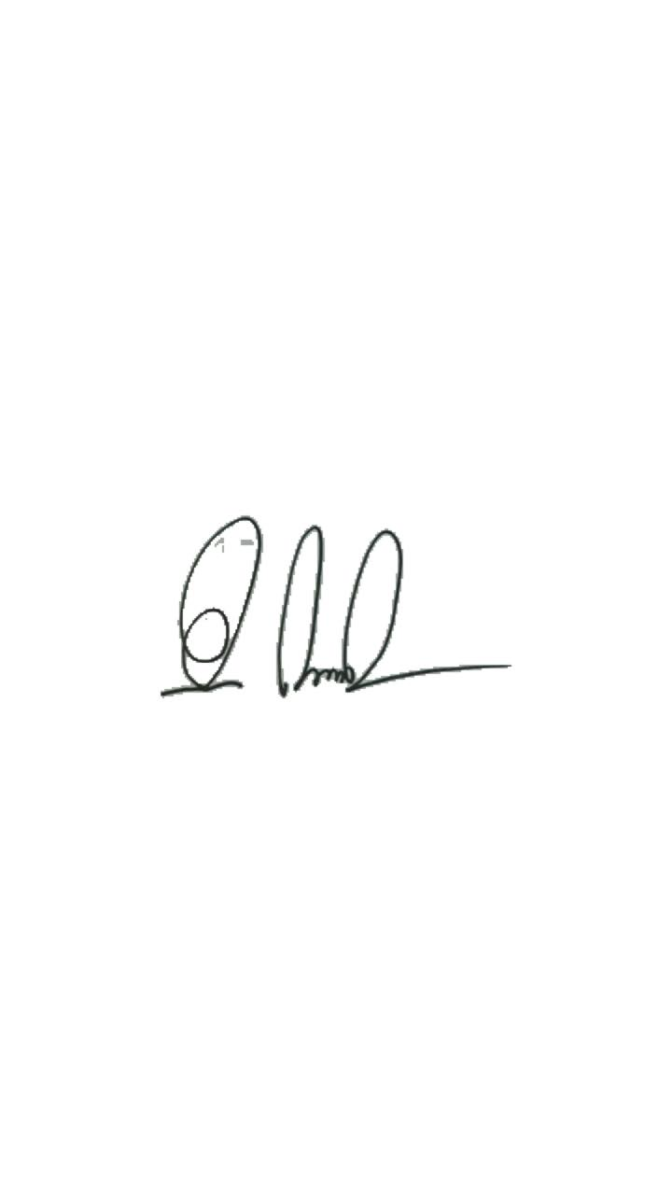 (๔) ผู้ได้รับการจ้างปฏิบัติหน้าที่ธุรการ ในกรณีระหว่างปีงบประมาณการจ้างหากปรากฏว่าเป็นผู้ขาดคุณสมบัติตามที่กำหนด หรือมีความรู้ความสามารถความประพฤติไม่เหมาะสม ผู้มีอำนาจในการจ้าง อาจสั่งเลิกจ้าง โดยไม่ต้องแจ้งให้ผู้รับจ้างทราบล่วงหน้า โดยไม่มีเงื่อนไขและจะไม่มีสิทธิเรียกร้องใดๆทั้งสิ้น

(๕) **ผลการคัดเลือกของคณะกรรมการถือเป็นที่สิ้นสุด ผู้สมัครคัดเลือกหรือบุคคลอื่นจะคัดค้านไม่ได้ไม่ว่ากรณีใดๆ**

จึงประกาศให้ทราบโดยทั่วกัน

ประกาศ ณ วันที่ ๕ เดือน พฤศจิกายน พ.ศ. ๒๕๖๑

(นายวิจิตร โนนทิง)

รักษาราชการในตำแหน่งผู้อำนวยการโรงเรียนบ้านพร้าว

**กำหนดการรับสมัครอัตราจ้างชั่วคราวปฏิบัติงานธุรการ**

**ตามประกาศโรงเรียนบ้านพร้าว ลงวันที่ ๕ พฤศจิกายน ๒๕๖๑**

**................................................................................**

๕ พฤศจิกายน ๒๕๖๑ ประกาศรับสมัครและรับสมัคร

๖ -๙ พฤศจิกายน ๒๕๖๑ รับสมัคร

๙ พฤศจิกายน ๒๕๖๑ ประกาศรายชื่อผู้มีสิทธิ์สอบเข้ารับการคัดเลือก

๑๐ พฤศจิกายน ๒๕๖๑ สอบคัดเลือก

๑๑ พฤศจิกายน ๒๕๖๑ ประกาศผลสอบผู้ที่ผ่านการสอบคัดเลือก

**หมายเหตุ** จะจัดทำสัญญาจ้างได้ก็ต่อเมื่อได้รับอนุมัติเงินประจำงวดจาก สพฐ. แล้วทำนั้น

ใบสมัครคัดเลือกอัตราชั่วคราวรายเดือน ทำหน้าที่ธุรการ เลขที่........./.....2561.....

รูปถ่าย

๑.๕x๒ นิ้ว

โรงเรียนบ้านพร้าว สำนักงานเขตพื้นที่การศึกษาประถมศึกษาหนองบัวลำภู เขต ๑

………………………………………………………….

๑. ชื่อ........................................................นามสกุล..............................................................

สัญชาติ ...............................เชื้อชาติ....................................ศาสนา............................................

๒. เกิดวันที่.................. เดือน...........................................พ.ศ. .......................................................

อายุถึงวันสมัคร................ปี...............................เดือน............................................วัน

๓. เกิดที่ตำบล................................อำเภอ...............................................จังหวัด....................................

๔. เลขที่บัตรประจำตัวประชาชน................................................ออก ณ สำนักงาน ..............................

.....................................................เมื่อวันที่……….เดือน.........................................พ.ศ.....................

หมดอายุเมื่อวันที่……….........เดือน.........................................พ.ศ......................................

๕. ที่อยู่ปัจจุบัน...............................หมู่.............. ถนน..................................ตำบล.................................

อำเภอ...........................................จังหวัด................................................รหัสไปรษณีย์...................

เบอร์โทรศัพท์บ้าน................................................เบอร์โทรศัพท์มือถือ...................................................

๖. สำเร็จการศึกษาสูงสุดจาก.............................................................................................................

ได้รับวุฒิการศึกษา...................................................................................................................

มีคุณวุฒิความรู้พิเศษ คือ .......................................................................................................

๗. ขอสมัครเป็นลูกจ้างชั่วคราว เพื่อปฏิบัติงานธุรการโรงเรียน สังกัดสำนักงานเขตพื้นที่การศึกษาประถมศึกษาหนองบัวลำภู เขต ๑

๘.เอกสารหลักฐานที่แนบใบสมัคร

⃞ สำเนาวุฒิการศึกษา ตรงกับคุณสมบัติเฉพาะสำหรับตำแหน่งที่สมัคร จำนวน ๑ ฉบับ

⃞ สำเนาบัตรประจำตัวประชาชน พร้อมฉบับจริง จำนวน ๑ ฉบับ

⃞ สำเนาทะเบียนบ้าน พร้อมฉบับจริง จำนวน ๑ ฉบับ

⃞ หลักฐานการเปลี่ยนชื่อ ชื่อสกุล(ถ้ามี) จำนวน ๑ ฉบับ

⃞ รูปถ่าย ขนาด ๑.๕x๒ นิ้ว จำนวน ๒ รูป (ถ่ายไม่เกิน ๖ เดือน)

⃞ ๘.๖ ใบรับรองแพทย์

(ลายมือชื่อ)...................................................ผู้สมัคร

(..................................................)

ยื่นใบสมัคร วันที่ ...............เดือน พฤศจิกายน พ.ศ.๒๕๖๑